プラスチック類の収集品目（案）
近年、脱炭素社会の実現、海洋プラスチックごみ問題への対応が世界的な喫緊の課題となっており、国内でもプラスチックの資源循環を促進する重要性が高まっています。本市では令和７年２月に「プラスチック類の分別収集及び再商品化に係る方針」を策定し、令和８年３月にプラスチック類の選別・圧縮等を行う中間処理事業者が決定したことから、令和１０年１０月１日よりプラスチック類の分別収集を開始することに決定しました。そこで、収集品目について、現時点での案を下記のとおり検討しています。

対 象
１００％プラスチック素材の
プラスチック製容器包装（やわらかいプラスチック）
プラスチック使用製品（かたいプラスチック）

やっち

※主な品目です

プラスチック製容器包装

マークがついているものが特長！

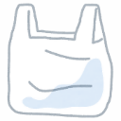

卵パック
カップめん容器
お菓子等の袋
トレイ類
ボトル類
ポリ袋・ラップ類
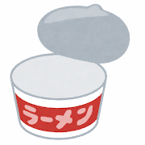
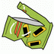
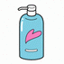
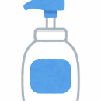
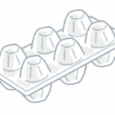
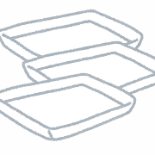

ペットボトルキャップ・ラベル
ネット袋
詰め替え用の袋
豆腐等の容器
発泡スチロール
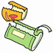
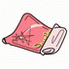

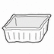
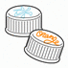

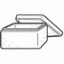

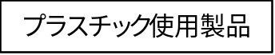
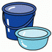



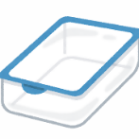
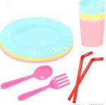
バケツ・おけ
クリアファイル
ハンガー
ちりとり
タッパー
食器

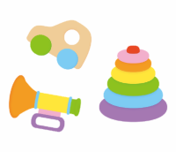
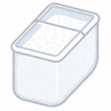
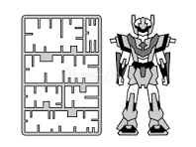
歯ブラシ
おもちゃ
米びつ
定規
プラモデル
CD・DVD


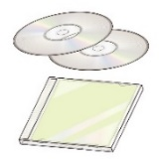

裏面もご覧ください▶

排出方法
①プラスチック資源を分別する。
②汚れがあるものは軽くすすいだり、拭いたりする。
③収集袋に入れ、袋の口を結ぶ。
④プラスチック類の収集日（週１回）に集積場所へ排出。（ペットボトルは従来どおり）

※収集袋については、プラスチック類専用の袋の作製を検討中。
現時点では、大きさ（長さ）が５０㎝以上のもの、収集袋（２０ℓ）に入らないプラスチック類は、粗大ごみとして排出することを検討しています。

対 象 外
プラスチック以外の素材が含まれるもの

例）フック部分等が金属製のハンガー、ゴム素材の手袋、金属が含まれているおもちゃ、ホチキス、柄の部分以
外が金属製のおたまなど

例）納豆の容器、マヨネーズやケチャップ等の容器、わさびやからし等のチューブ類、レトルトパック、調味料小容
器、軟膏の容器、歯磨き粉チューブなど

例）注射器、カッター、カミソリ、包丁、電動歯ブラシ、ハンディーファン、電池内臓のおもちゃ、乾電池や小型充
電式電池など

[厚み5㎜以上あり、硬いもの]
例）厚いまな板、アクリル板など

[大きさ（長さ）が50㎝以上のもの、収集袋（20ℓ）に入らないもの]
例）大きな収納ケース、レジャーシート、クーラーボックス、長いホースなど
※分解や切断をして規格内にすれば排出できます。
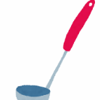

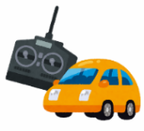

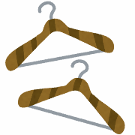

軽くすすいだり、拭いても汚れが落ちないもの


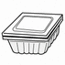
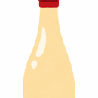
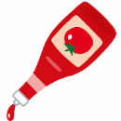
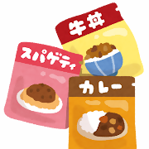

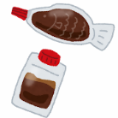
危険物

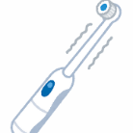


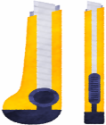
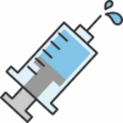
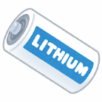

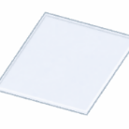

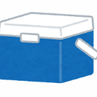



規格外なもの

八千代市 経済環境部 クリーン推進課

